Program wypoczynku zimowego 2020 w Pensjonacie MAŁGORZATA w Poroninie k. Zakopanego

Termin: 21-30.01.2020 (10 dni) – 46 miejsc, koszt 600 zł

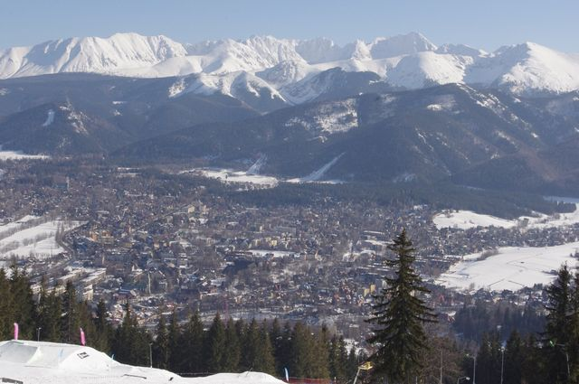

- pobyt w Aquaparku wodnym
- pobyt na targu góralskim
- zwiedzanie zabytkowego kościółka oraz Starego Cmentarza na Pęksowym Brzyzku
- wycieczka piesza na górną stację narciarską na Harendzie
- zwiedzanie Sanktuarium Papieskiego na Krzeptówkach
- zwiedzanie muzeum, oraz posiadłości Jana Kasprowicza na Harendzie
- wejście do muzeum przyrodniczego TPN
- omówienie terenu kompleksu skoczni narciarskich, Wielka Krokiew
- wjazd wyciągiem krzesełkowym na Gubałówkę – Buforowy
- pobyt na Gubałówce i omówienie panoramy Tatr
- pobyt na deptaku turystyczno-handlowym na Krupówkach
- ognisko z pieczeniem kiełbasek
- wycieczka w Tatry, Dolina Strążyska, oraz Drogą popod Regle wycieczka na Galicową Grapę Poronin, najwyższa góra Poronina
- wyjazd w Zakopane
- spacery po okolicy
- konkursy
- turniej tenisa stołowego
- turniej biliarda
- dyskoteki
- gry, zabawy
- kulig góralski z pochodniami.

Strona www: http://www.sieczka.podhale.com

Za dodatkową odpłatnością możemy zorganizować naukę jazdy na nartach (koszt 1 wyjścia na 3 godz. to ok. 80 zł, z czego 1 godz. ćwiczeń, 2 godz. jazdy na nartach).

Koordynator wyjazdu: Emilia Ożarowska tel. 694 973 156

